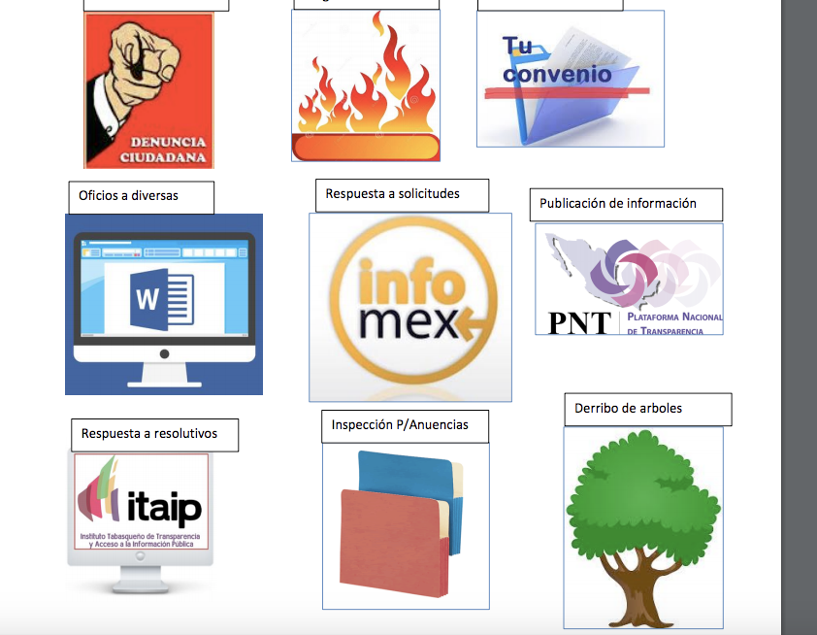**Catálogo de disposición documental y guía simple.**

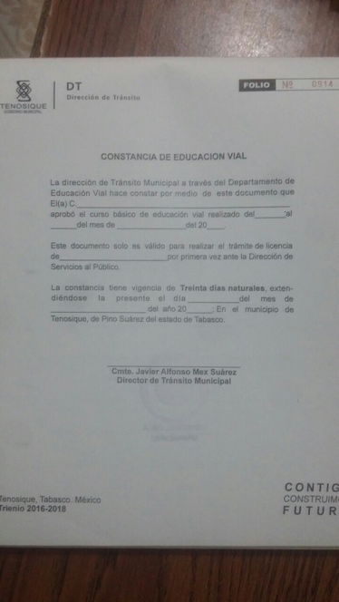

Expedición de Constancias de Educación Vial